IddUCIIC iviui c~i lavauu u/v|jvoo ouo iumiuuu..

"LES MÉDIÉVALES DU PONTIAS" AVEC L'ASSOCIATION VIE ET TRAVAIL DANS LE VIEUX NYOI

À la recherche de figurants

| a présidente de l'asso-L> dation "Vie et Travail dans le Vieux Nyons" (VTVN), Danièle Silvestre, lance un appel à la popula­tion pour que les 19 et 20 septembre prochains soient une bonne occasion de « venir s'esbaudir en costume du Moyen-Âge ».

Objectif ?

Faire revivre l'épopée de la construction du pont

Organisées dans le cadre du 600e anniversaire du Pont Roman, et dans celui des Journées du Patrimoi­ne, "Les Médiévales du Pontias "entendent faire revivre l'épopée de la construction du Pont, inau­guré en 1409.

Pour que cette fête évoque pleinement ce moment mémorable, VTVN propo­se de mettre à disposition des costumes de dames et chevaliers, enfants etc.

Et tous ceux, associa­tions et particuliers, qui aiment la fête et l'ambian­ce médiévale, sont invités à venir apporter leur sa­voir-faire ou leur temps pour aider les organisa­teurs avant ou pendant ce week-end original.

Un programme "secret"

Les idées fourmillent au sein de VTVN, qui garde pour l'instant le secret. Nous saurons simplement deux informations majeu­res : la mise à l'honneur des bâtisseurs aidés par les habitants et... l'ambiance festive.

Ce qui laisse présager de bons moments entre spec­tacles, jeux, ripailles etc.

Allez, levons encore un peu le voile sur ce pro­gramme, avec entre autres, une retraite aux flambeaux en costumes d'époque jus­qu'à la tour Randonne.

Avis aux amateurs...

POUR EN SAVOIR PLUS

Propositions, inscriptions et renseignements sont reçus dès à présent, le mardi de 9 à 12 heures et le jeudi de 17 à 20 heures au 1er étage du 16 Rue des déportés (enseigne La Ruelle).

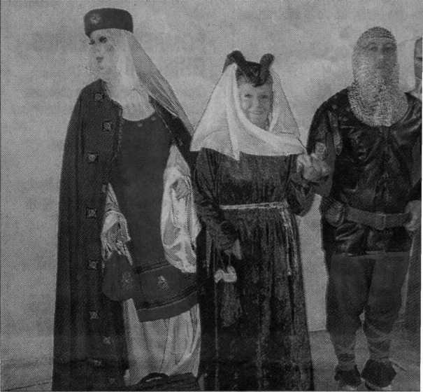

Gente Dame Danièle Silvestre et Chevalier Eric Ravier déjà prêts à fe